目录
跨平台的主旨 1
方便的三方对接 2
支持的操作系统 2
LINUX兼容性说明 2
支持的数据库 2
支持HTTPS SSL证书认证 2
支持JSON WEB TOKEN验证 2
支持的通讯协议 2
支持数据序列 3
REDIS 3
中间件集群 3
搭建LINUX开发环境 4
通讯参数配置 4
插件参数配置 4
数据库参数配置 5
数据库引擎 5
开发一个新的插件 5
全插件架构 5
使用DELPHI IDE的包向导生成一个包 7
设置包的路径 8
编写一个插件的函数 9
中间件在LINUX的部署 11
将编译好的程序复制到LINUX的指定文件夹内 11
在LINUX终端输入命令运行中间件 12
CS框架 12
BS框架 12
原生手机框架 12
BS手机框架 12

跨平台的主旨
一处编译，到处部署。
针对不同的操作系统，甚至不需要修改源码的一个字符。
文档主要针对LINUX开发进行讲解，许多方法对WINDOWS同样适用，考虑到大家对WINDOWS的使用比较熟悉，因此省略。

方便的三方对接
REST和WEBSERVICE都支持跨语言的客户端使用。

支持的操作系统
WIN32\WIN64、LINUX64

LINUX兼容性说明
https://www.cnblogs.com/hnxxcxg/p/6634577.html

支持的数据库
MySql、Sql Server、Oracle、PostgreSQL、Sqlite

支持HTTPS SSL证书认证

支持JSON WEB TOKEN验证
https://www.cnblogs.com/hnxxcxg/p/11392385.html

支持的通讯协议
tcp、http、https、webservice、websocket
已经封装的
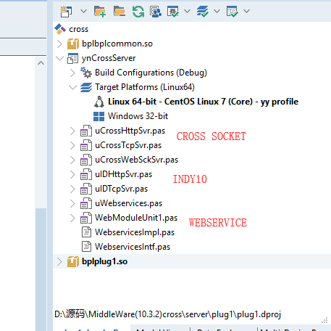

支持数据序列
二进制、XML、 JSON（REST）

REDIS
支持REDIS缓存、异步队列、订阅/发布消息。
https://www.cnblogs.com/hnxxcxg/p/11401415.html

中间件集群
支持负载均衡和自动故障转移集群。
https://www.cnblogs.com/hnxxcxg/p/11400112.html

搭建LINUX开发环境
https://www.cnblogs.com/hnxxcxg/p/11225660.html

通讯参数配置
server.cfg
[ssl]
;根证书
rootcert=ca.crt
;证书
cert=server.crt
;私钥
key=server.key
[config]
;http绑定端口
https=0
httpport=1122
;tcp绑定端口
tcpport=2211
;webservices绑定端口
webservicesport=1212
;websocket绑定端口
websckport=2121
;线程数量
threads=30
;数据池大小
dbpoolsize=30

插件参数配置
plugin.cfg
[plugin1]
plugid=1000
plugname=plug1.bpl
plugclass=uPlug1.TPlug1
remark=

数据库参数配置
database.cfg
;no--帐套号，name--帐套名称，type--数据库类型，user--用户名，pwd--密码，port--默认0，ip--数据库ip，db--数据库名称
[database1]
no=1
name=cs
type=sql server
user=sa
pwd=123456
ip=127.0.0.1
port=0
db=yndb
library=

数据库引擎
使用UNIDAC数据库引擎，采用直连的方式连接LINUX里面的数据库，不需要安装数据库的驱动程序，也不要ODBC。

开发一个新的插件

全插件架构
所有业务逻辑都是插件实现的。
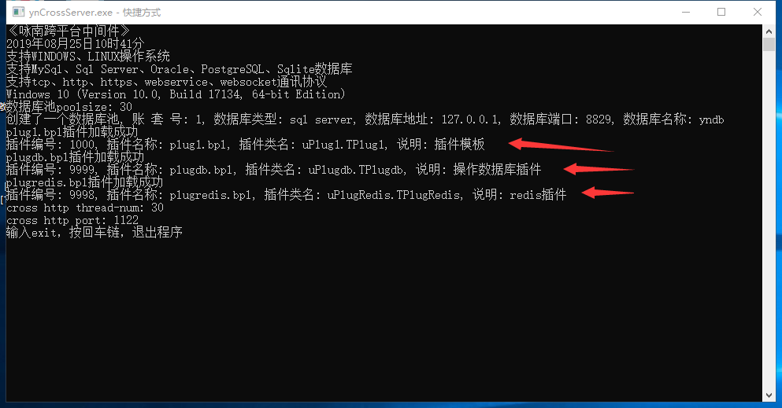
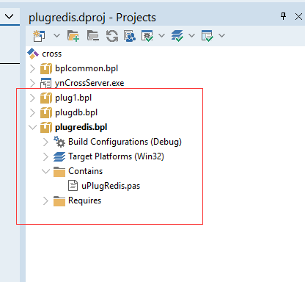
https://www.cnblogs.com/hnxxcxg/p/11332705.html

使用DELPHI IDE的包向导生成一个包
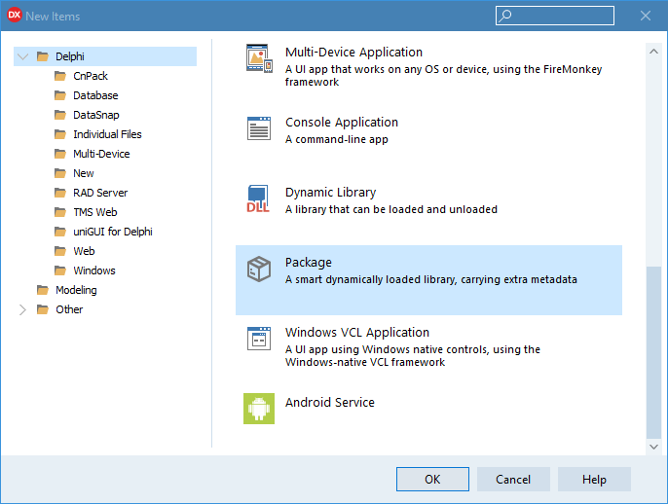
引用公共包
package plug1;

{$R *.res}
{$IFDEF IMPLICITBUILDING This IFDEF should not be used by users}
{$ALIGN 8}
{$ASSERTIONS ON}
{$BOOLEVAL OFF}
{$DEBUGINFO OFF}
{$EXTENDEDSYNTAX ON}
{$IMPORTEDDATA ON}
{$IOCHECKS ON}
{$LOCALSYMBOLS ON}
{$LONGSTRINGS ON}
{$OPENSTRINGS ON}
{$OPTIMIZATION OFF}
{$OVERFLOWCHECKS OFF}
{$RANGECHECKS OFF}
{$REFERENCEINFO ON}
{$SAFEDIVIDE OFF}
{$STACKFRAMES ON}
{$TYPEDADDRESS OFF}
{$VARSTRINGCHECKS ON}
{$WRITEABLECONST OFF}
{$MINENUMSIZE 1}
{$IMAGEBASE $400000}
{$DEFINE DEBUG}
{$ENDIF IMPLICITBUILDING}
{$RUNONLY}
{$IMPLICITBUILD ON}

requires
bplcommon; //引用公共包

contains
uPlug1 in 'uPlug1.pas';

end.

设置包的路径
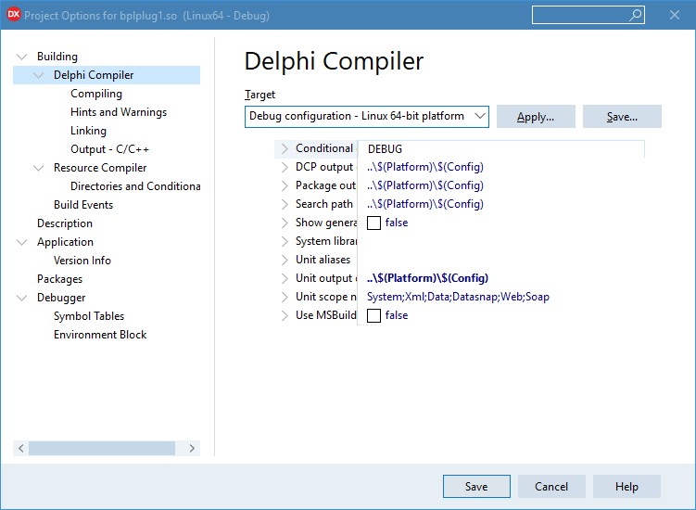

编写一个插件的函数
/// <author>20190807</author>

unit uPlug1;

interface

uses
uGlobal, ynJsonSerial,
MsgPack, System.Classes, uUnidac, uUnidacPool, System.SysUtils, uPlugIntf;

type
TPlug1 = class(TPlugin)
private
{ Private declarations }
public
{ Public declarations }
/// <summary>
/// 二进制接口
/// </summary>
/// <param name="pack"></param>
/// <returns>流</returns>
function BinFunc(pack: TMsgPack): TStream; override;
/// <summary>
/// rest接口
/// </summary>
/// <param name="param"></param>
/// <returns>JSON</returns>
function RestFunc(param: string): string; override;
end;

implementation

{ TPlug1 }

function TPlug1.BinFunc(pack: TMsgPack): TStream;
var pool: TUnidacPool;
var dm: TfUnidac;
begin
pool:= GetDBPool(pack.Force('accountno').AsString);
dm:= pool.Lock;
Result := TMemoryStream.Create;
case pack.Force('funcid').AsInteger of
1:
begin
dm.UniQuery1.Close;
dm.UniQuery1.SQL.Clear;
dm.UniQuery1.SQL.Add('select * from tgoods');
var pack2: TMsgPack := TMsgPack.Create;
pack2.Force('dataset1').AsVariant := dm.DataSetProvider1.Data;
pack2.EncodeToStream(Result);
pack2.Free;
end;
end;
pool.Unlock(dm);
pack.Free;
end;

function TPlug1.RestFunc(param: string): string;
begin
var pool: TUnidacPool := GetDBPool(ParamValue(param, 'accountno'));
var dm: TfUnidac := pool.Lock;
var funcid: Integer := StrToInt(ParamValue(param, 'funcid'));
case funcid of
2:
begin
dm.UniQuery1.Close;
dm.UniQuery1.SQL.Clear;
dm.UniQuery1.SQL.Add('select * from tunit');
dm.UniQuery1.Open;
var js: TynJsonCross := TynJsonCross.Create;
Result := js.DataSetToJson(dm.UniQuery1);
js.Free;
end;
end;
pool.Unlock(dm);
end;

end.

中间件在LINUX的部署

将编译好的程序复制到LINUX的指定文件夹内
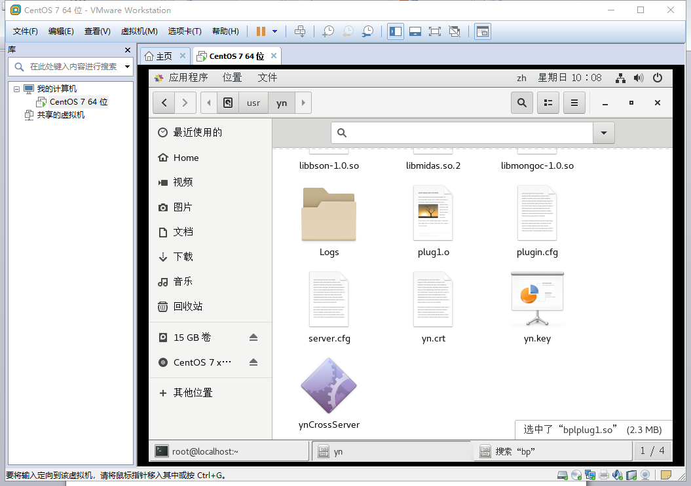

在LINUX终端输入命令运行中间件
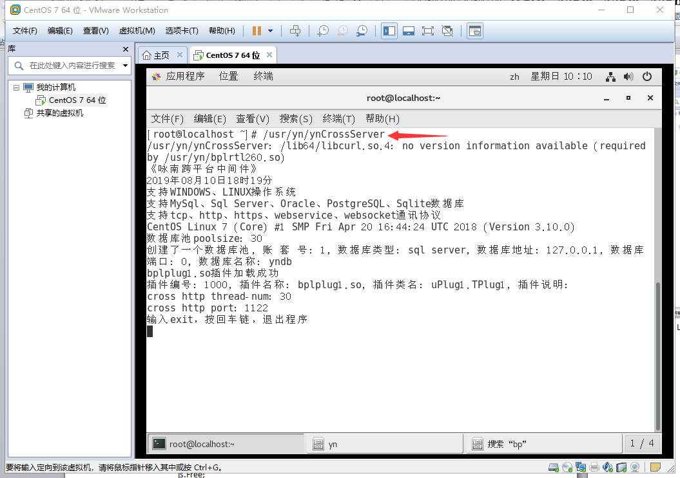

CS框架
https://www.cnblogs.com/hnxxcxg/p/7009230.html

BS框架
https://www.cnblogs.com/hnxxcxg/p/7011292.html

原生手机框架
https://www.cnblogs.com/hnxxcxg/p/6525100.html

BS手机框架

